梅蓄A厂发电电动机风罩内通风风机物资零星采购要求
项目名称：梅蓄A厂发电电动机风罩内通风风机物资零星采购
序号 | 采购名称 | 规格型号/项目特征 | 供货期/工期要求 | 送货地点/施工地点 | 数量 | 单位 | 备注
1 | 梅蓄A厂发电电动机风罩内通风风机物资零星采购 | 风机专用三相异步电动机，功率180W，2800r/min，电流0.87A，380V，S1，防护等级IP44，B级绝缘，50Hz，LW≤80dB(A)，型号YCF8312 | 60天 | 梅州抽水蓄能电站 | 2 | 个 | 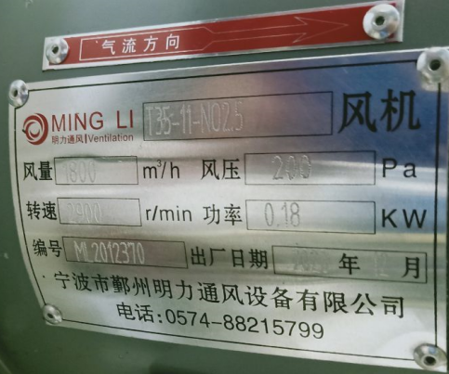  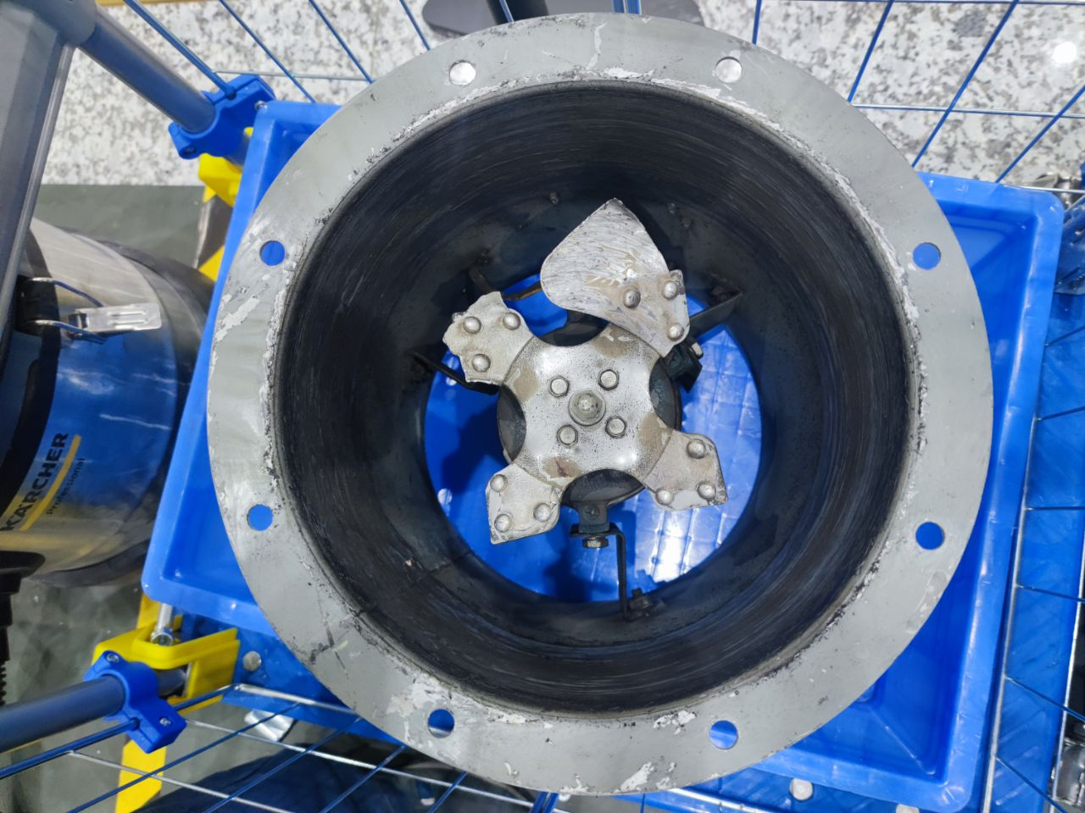
※验收标准：提供符合规程要求的货物，过程应满足《GB 26164.1 电业安全工作规程》、《中国南方电网有限责任公司电力安全工作规程第1部分：发电厂和变电站部分》等国家或者行业、企业安全工作规程规定要求。
※支付条件：提供符合要求的货物，经甲方验收合格且乙方开具增值税专用发票后60天内完成支付。
资质条件要求（如有）：合法经营。
成交推荐原则：满足资质条件的情况下，推荐最低价成交
违约条款（如有）：无
其它要求（如有）：无

